TALLER: CIERRE DE GIT
Integrar una rama y resolver un conflicto
Nombre(s): Santiago Molina Rios Grupo: 1
URL del repositorio: https://github.com/yexg08/Proyecto-Backend
Objetivo: integrar mejora-readme en main, resolver un conflicto sencillo y publicar el resultado.

1. Revisar antes de integrar
- git switch main
- git status
- git log --oneline --decorate --graph --all
- git diff main..mejora-readme
¿Qué diferencia observaste? La rama read-me tiene lineas nuevas que main aun no tiene

2. Integrar mejora-readme
- git merge mejora-readme
- git status
- git log --oneline --decorate --graph --all
- git push origin main
¿Main contiene la mejora? Si

3. Crear un conflicto controlado
- git switch -c titulo-readme
- Cambia la primera línea de README.md.
- git add README.md
- git commit -m "docs: cambia título del README"
- git switch main
- Cambia la misma línea de README.md de otra forma.
- git add README.md
- git commit -m "docs: ajusta título principal"
- git merge titulo-readme
¿Apareció el conflicto? Sí

4. Resolver y publicar
- Abre README.md y decide el texto final.
- Elimina los marcadores del conflicto.
- git add README.md
- git commit -m "merge: resuelve título del README"
- git status
- git push origin main

Evidencias breves
Último commit de main:
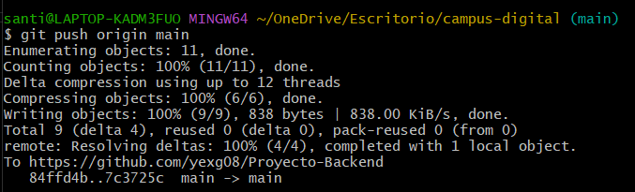
Texto final del título:
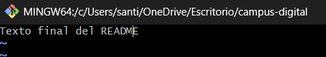
Estado final de git status:
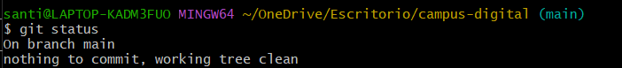
Enlace del repositorio actualizado: https://github.com/yexg08/Proyecto-Backend

Responde en una frase
¿Qué hace git diff?
Muestra las diferencias linea por linea entre 2 ramas o commits
¿Qué hace git merge?
Une el historial de una rama con la rama actual
¿Qué representa HEAD en un conflicto?
La version de la rama en la que estas parado
¿Qué indica git add después de resolver?
Que el conflicto en ese archivo ya quedó resuelto y listo para commit
¿Merge publica automáticamente en GitHub?
No, hace falta hacer git push para publicar en github

Antes de entregar
☐ Integré mejora-readme en main.
☐ Resolví el conflicto.
☐ No quedaron marcadores en README.md.
☐ git status está limpio.
☐ Publiqué main en GitHub.

